Visualisasi Sistem Terima Tanggap Keluhan Masyarakat Terhadap Pemerintah Kabupaten Fakfak Berbasis Website
Eka Inggraha Iha ª, Herman^{b}, Lilis Nur Hayati^{c}, Nur Hikma Amir*^{d}
Universitas Muslim Indonesia, Makassar, Indonesia
ªekainggrahaiha@gmail.com; ^{b} herman.herman@umi.ac.id; ^{c} lilis.nurhayati@umi.ac.id;
^{d} nurhikmaamir369@gmail.com
Received: xx xx xxxx | Revised: xx xx xxxx | Accepted: xx xx xxxx | Published: xx xx xxxx
Abstrak
Pemerintah Kabupaten Fakfak belum memiliki kanal digital resmi untuk menerima dan menanggapi keluhan masyarakat secara terstandarisasi, sehingga seluruh pengaduan diproses melalui kunjungan fisik dan media sosial tanpa alur penanganan baku. Penelitian membangun sistem berbasis web menggunakan PHP, MySQL, dan Bootstrap 5 dengan metode pengembangan SDLC model Waterfall, mengintegrasikan empat aktor yaitu Masyarakat, Admin, Petugas/Instansi, dan Walikota dalam satu platform terpadu berautentikasi NIK. Pengujian Black-Box Testing membuktikan seluruh fungsi utama berjalan sesuai spesifikasi kebutuhan, mencakup pengajuan keluhan, verifikasi akun, distribusi penugasan, pembaruan status, dan pemantauan analitik eksekutif. Uji penerimaan pengguna menunjukkan masyarakat berani dan aktif memposting pengaduan secara terbuka melalui platform, mengindikasikan tingkat kepercayaan pengguna terhadap sistem terbentuk sejak tahap pengujian awal. Sistem terbukti mampu mengubah budaya pengaduan konvensional menjadi partisipasi publik digital yang terukur dan akuntabel di lingkungan Pemerintah Kabupaten Fakfak.

Kata kunci: Kabupaten Fakfak, Keluhan Masyarakat, Layanan Publik, Sistem Informasi, Website

Pendahuluan
Layanan pengaduan publik menjadi tolok ukur utama kualitas tata kelola pemerintahan di seluruh jenjang administrasi negara. Ombudsman Republik Indonesia mencatat 9.017 laporan masyarakat sepanjang 2023, dengan substansi dominan berupa penundaan berlarut sebesar 31,7 persen dari total pengaduan yang masuk [1]. Indeks Kepuasan Masyarakat (IKM) nasional versi Kemenpan-RB tahun 2023 berada di angka 3,62 dari skala 4,00, mengindikasikan dimensi ketepatan waktu dan ketersediaan sarana pengaduan masih menjadi titik lemah layanan publik Indonesia [2]. Digitalisasi saluran pengaduan terbukti memangkas rata-rata waktu respons dari 14 hari menjadi 3 hari kerja pada daerah yang mengimplementasikan sistem berbasis web [3].
Undang-Undang Nomor 23 Tahun 2014 tentang Pemerintahan Daerah Pasal 344 mengamanatkan setiap pemerintah daerah wajib membangun sistem pengelolaan pengaduan pelayanan publik yang terintegrasi secara elektronik. Undang-Undang Nomor 25 Tahun 2009 tentang Pelayanan Publik Pasal 36 mewajibkan setiap penyelenggara layanan menyediakan sarana pengaduan yang mudah diakses, ditindaklanjuti, dan dilaporkan hasilnya kepada pengadu secara tertulis [4]. Allah Subhanahu Wa Ta'ala berfirman dalam QS. An-Nisa ayat 58: "Sesungguhnya Allah menyuruh kamu menyampaikan amanat kepada yang berhak menerimanya" — ayat ini menegaskan kewajiban pemerintah selaku pemegang amanah publik untuk merespons setiap aspirasi masyarakat secara bertanggung jawab [5]. Data Badan Pusat Statistik Papua Barat tahun 2023 mencatat IPM Kabupaten Fakfak sebesar 72,46 yang tertinggi di Papua Barat namun aksesibilitas layanan administrasi publik masih terkendala kondisi geografis kepulauan yang membatasi mobilitas masyarakat ke kantor pemerintah [6].
Pemerintah Kabupaten Fakfak belum memiliki sistem pengaduan digital terstandarisasi, sehingga seluruh keluhan masyarakat diproses melalui kunjungan langsung ke kantor atau unggahan media sosial tanpa alur penanganan baku. Hasil observasi lapangan mengidentifikasi rata-rata waktu respons pengaduan manual mencapai 7–14 hari kerja tanpa kepastian tindak lanjut kepada pelapor [7]. Ketiadaan nomor tiket, mekanisme pelacakan status, dan notifikasi menyebabkan masyarakat tidak mengetahui apakah laporan telah diterima, diproses, atau diabaikan oleh instansi terkait. Kondisi ini menghasilkan duplikasi pengaduan, tumpang tindih kerja antar instansi, dan ketidakmampuan Walikota memantau kinerja penanganan secara agregat dan real-time.
Beberapa penelitian sebelumnya telah mengembangkan sistem pengaduan berbasis web untuk pemerintah daerah. Peneliti [8] membangun sistem pengaduan berbasis SMS gateway untuk Kabupaten Pegunungan Arfak, namun sistem tidak menyediakan fitur pelacakan status secara mandiri oleh pelapor. Peneliti [9] mengembangkan sistem pengaduan menggunakan framework Laravel untuk pemerintah kabupaten, tetapi tidak mengintegrasikan peran Kepala Daerah sebagai pemantau kinerja instansi secara analitik. Peneliti [10] merancang aplikasi pengaduan berbasis Android yang responsif, namun terbatas pada satu aktor pelapor tanpa manajemen distribusi ke multi-instansi. Celah dari ketiga penelitian mencakup: absennya dashboard eksekutif untuk Kepala Daerah, tidak adanya mekanisme verifikasi akun berbasis NIK, dan ketiadaan fitur notifikasi otomatis perubahan status kepada pelapor.
Penelitian ini membangun sistem berbasis web dengan empat aktor terintegrasi dengan Masyarakat, Admin, Petugas/Instansi, dan Walikota untuk menjawab seluruh celah yang diidentifikasi dari penelitian sebelumnya. Masyarakat mengajukan keluhan melalui portal web menggunakan autentikasi NIK, sehingga setiap laporan terverifikasi identitasnya dan tidak anonim. Admin mendistribusikan keluhan ke instansi berwenang berdasarkan kategori, sementara Petugas memperbarui status penanganan secara daring dengan unggahan dokumentasi bukti tindak lanjut. Walikota mengakses dashboard analitik yang menyajikan volume keluhan, rata-rata waktu respons, dan kinerja setiap instansi sebagai basis pengambilan keputusan berbasis data [11], [12].
Kebaharuan penelitian ini terletak pada integrasi empat aktor berbeda dalam satu platform pengaduan web yang belum ditemukan pada sistem sejenis di tingkat kabupaten di wilayah Papua Barat. Verifikasi akun berbasis NIK membedakan sistem ini dari penelitian sebelumnya yang menggunakan registrasi email biasa tanpa validasi identitas kependudukan. Dashboard analitik eksklusif Walikota yang menyajikan KPI (Key Performance Indicator) layanan publik per instansi merupakan fitur baru yang tidak tersedia pada sistem pengaduan daerah yang telah dibangun sebelumnya. Kombinasi ketiga komponen yang verifikasi NIK, distribusi multi-instansi, dan pemantauan eksekutif yang menjadikan sistem ini sebagai model referensi pengembangan e-Government pengaduan untuk daerah kepulauan terpencil di Indonesia.
Metode
Penelitian menggunakan metode Software Development Life Cycle (SDLC) model Waterfall karena kebutuhan sistem telah terdefinisi sejak awal secara statis, sehingga setiap fase dikerjakan berurutan tanpa iterasi balik [13], [14]. Tahapan mencakup enam fase: analisis kebutuhan, pengumpulan data, analisis data, perancangan sistem, implementasi, dan pengujian sebagaimana ditunjukkan Gambar 1.
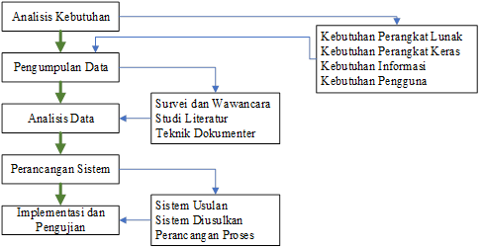
Gambar 1. Tahapan Penelitian
Gambar 1 menggambarkan alur tahapan penelitian terdiri atas 6 tahapan yaitu analisis kebutuhan (kebutuhan perangkat lunak, kebutuhan perangkat keras, dan kebutuhan informasi), pengumpulan data (survei dan wawancara, literatur view, teknik dokumenter), analisis data, perencanaan sistem (sistem usulan, sistem diusulkan, flowchart, perancangan proses, perancangan database), implementasi dan pengujian. Berikut penjelasan dari tahapan-tahapan penelitian [15].
- Analisis Kebutuhan
Analisis kebutuhan mengidentifikasi seluruh sumber daya dan spesifikasi teknis sebelum pembangunan sistem dimulai, terbagi ke dalam empat kategori: perangkat keras, perangkat lunak, informasi, dan pengguna [16]. Identifikasi menyeluruh di fase awal mencegah kegagalan teknis selama implementasi dan memastikan kesesuaian sistem dengan lingkungan operasional target. Hasil analisis menjadi acuan utama perancangan arsitektur sistem dan pemilihan teknologi pengembangan yang tepat sasaran.
- Kebutuhan Perangkat Keras
- Laptop
- Processor Intel Core i5 Generasi 10.
- RAM 8 GB.
- Kebutuhan Perangkat Lunak
- Microsoft Windows 10 Professional 64-bit, sebagai sistem operasi.
- Sublime text, berfungsi untuk menuliskan kode-kode program (editor).
- Database Mysql versi late (offline), berfungsi untuk menyimpan data-data pada aplikasi.
- Database MysqLi (Online).
- Browser Google Chrome versi 94.0.4606.71, digunakan untuk terhubung ke phpmyadmin untuk mengakses web server pada aplikasi dan admin.
- Bitnami Xampp versi 3.3.0 bit, berfungsi sebagai server yang berdiri sendiri (localhost), yang terdiri dari Apache HTTP server, MySQL.
- Kebutuhan Informasi
Data primer diperoleh melalui wawancara langsung dengan petugas Bagian Hubungan Masyarakat Pemerintah Kabupaten Fakfak dan observasi prosedur pengaduan eksisting. Data sekunder bersumber dari regulasi nasional, jurnal ilmiah, dan dokumentasi SOP penanganan keluhan sebagai pembanding kondisi lapangan dengan standar nasional yang berlaku.
- Kebutuhan Pengguna
Sistem dirancang untuk melayani empat kategori pengguna dengan peran dan hak akses yang berbeda. Masyarakat berperan sebagai pelapor yang dapat mendaftar akun menggunakan NIK, mengajukan keluhan disertai foto dan lokasi, serta memantau status laporan secara real-time [17]. Admin bertanggung jawab atas verifikasi akun masyarakat, validasi keluhan masuk, distribusi penugasan ke instansi terkait, dan pengelolaan laporan sistem secara menyeluruh [18]. Petugas/Instansi menerima penugasan dari Admin, memproses keluhan di lapangan, memperbarui status penanganan, dan mengunggah dokumentasi tindak lanjut. Walikota memiliki akses dashboard analitik hanya-baca untuk memantau kinerja layanan publik, volume keluhan per katsegori, dan efektivitas respons setiap instansi secara agregat.
- Pengumpulan Data
Pengumpulan data dilaksanakan menggunakan tiga teknik yang saling melengkapi untuk memperoleh gambaran komprehensif tentang kondisi sistem pengaduan eksisting dan kebutuhan pengguna [19]. Proses berlangsung selama dua bulan di lingkungan Pemerintah Kabupaten Fakfak dengan izin resmi dari instansi terkait. Data yang terkumpul diseleksi berdasarkan relevansi, kebaruan, dan tingkat kepercayaan sumber sebelum digunakan dalam proses analisis. Ketiga teknik pengumpulan data meliputi survei dan wawancara untuk menggali informasi langsung dari pengguna, studi literatur untuk memperkuat landasan teoritis, serta teknik dokumenter untuk menganalisis dokumen resmi sistem berjalan
- Analisis Data
Analisis menggunakan triangulasi data dari hasil survei, wawancara, dan dokumentasi untuk mengidentifikasi kesenjangan sistem berjalan. Kebutuhan fungsional diprioritaskan menggunakan metode MoSCoW dan menghasilkan Dokumen Spesifikasi Kebutuhan Sistem (SRS) sebagai acuan mengikat fase perancangan [20], [21], [22]. Tiga masalah utama teridentifikasi dari proses analisis dengan ketiadaan pencatatan formal dan nomor tiket keluhan, absennya mekanisme notifikasi status kepada pelapor dan ketidakmampuan pimpinan memantau kinerja penanganan secara real-time.
- Perancangan Sistem
Perancangan mencakup tiga komponen utama yang saling bergantung: perancangan proses menggunakan DFD tiga level (Diagram Konteks, Level 0, Level 1), perancangan basis data relasional MySQL dinormalisasi hingga Bentuk Normal Ketiga (3NF), serta perancangan antarmuka menggunakan prinsip User-Centered Design (UCD) berbasis Bootstrap 5[23]. Pendekatan hierarkis DFD memudahkan pemangku kepentingan memahami sistem dari perspektif makro sebelum masuk ke detail teknis implementasi [24], [25]. Seluruh artefak perancangan didokumentasikan sebagai acuan implementasi yang dapat diverifikasi pada fase pengujian.
- Implementasi dan Pengujian
Implementasi menggunakan PHP native dengan basis data MySQL; pengujian menerapkan metode Black-Box Testing dengan tiga kondisi skenario per fungsi.
- Kondisi valid — input sesuai spesifikasi, output diverifikasi terhadap kebutuhan fungsional
- Kondisi tidak valid — input di luar batas, sistem menampilkan pesan kesalahan yang tepat
- Kondisi batas — nilai ekstrem minimum dan maksimum setiap field formulir
Sistem dinyatakan lulus uji apabila seluruh skenario fungsi prioritas Must have menghasilkan output sesuai ekspektasi tanpa pengecualian
Perancangan
- Sistem Berjalan
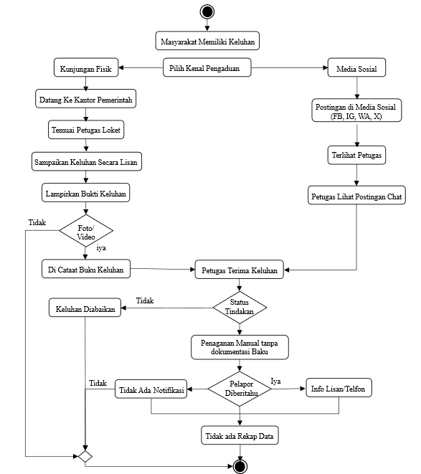
Gambar 2. Flowchart Sistem Berjalan Pengaduan
Gambar 2 menggambarkan mekanisme pengaduan masyarakat Kabupaten Fakfak sepenuhnya bergantung pada kunjungan fisik ke kantor pemerintah dan unggahan media sosial tanpa alur penanganan terstandarisasi. Tidak ada pencatatan formal, pemberian nomor tiket, maupun distribusi penugasan ke instansi teknis yang bertanggung jawab atas kategori keluhan tertentu. Petugas menerima dan memproses laporan secara manual sehingga keluhan yang masuk melalui berbagai kanal tidak terekam dalam satu basis data terpadu. Kondisi ini menyebabkan pimpinan daerah tidak memiliki data agregat untuk mengevaluasi kinerja penanganan pengaduan secara periodik dan berbasis fakta.
- Sistem Usulan
Sistem usulan mengintegrasikan empat aktor dalam satu platform web dengan alur kerja terstandarisasi dan terdokumentasi secara digital. Masyarakat mengajukan keluhan melalui formulir web berautentikasi NIK, disertai foto bukti dan kategori masalah, sehingga setiap laporan teridentifikasi identitas pelapor secara valid. Admin memverifikasi kelengkapan data, menentukan instansi penanggung jawab, dan mendistribusikan penugasan secara daring tanpa pertemuan fisik. Petugas memperbarui status penanganan disertai dokumentasi tindak lanjut, sementara Walikota memantau seluruh aktivitas melalui dashboard analitik yang memuat KPI layanan publik per instansi secara real-time.
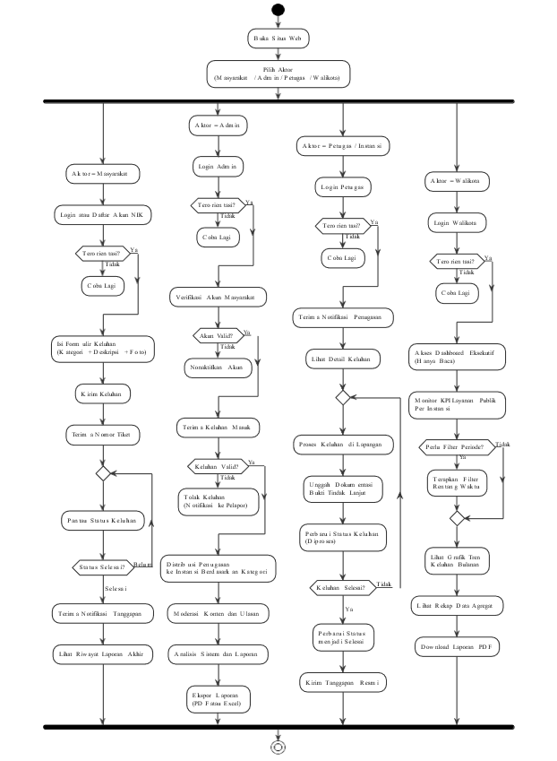
Gambar 3. Flowchart Sistem Usulan
Pemodelan
- Desain DFD
- Diagram Konteks
DFD merepresentasikan aliran data sistem yang dibangun,rRepresentasi aliran data dari sistem yang dibangun menggunakan data flow diagram (DFD) yang terdiri dari: diagram konteks (top level), diagram rinci (level 0), dan diagram rinci (level 1).
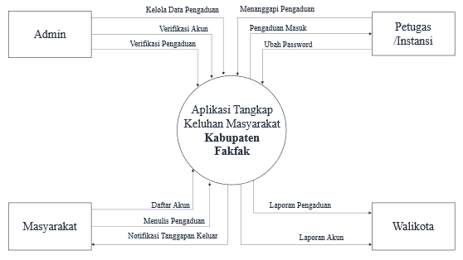
Gambar 4. Diagram Konteks Sistem Pengaduan Keluhan
- Diagram Rinci (Level 1)
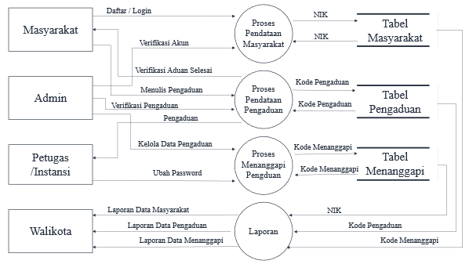
Gambar 5. Diagram Rinci (Level 1) Sistem Pengaduan Keluhan
- ERD
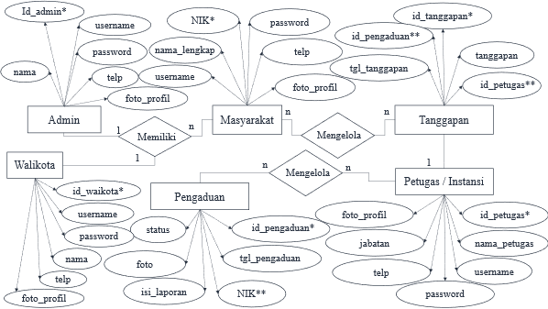
Gambar 6. Desain ERD
- Desain Database
Basis data dirancang menggunakan MySQL dengan enam tabel utama yang dinormalisasi hingga Bentuk Normal Ketiga (3NF) untuk meminimalkan redundansi dan memastikan konsistensi data. Primary key bertipe integer auto-increment diterapkan pada seluruh tabel untuk efisiensi indeks pencarian. Kolom password pada seluruh tabel pengguna disimpan dalam format hash SHA-256 untuk memastikan keamanan data autentikasi. Tabel Pengaduan menggunakan tipe data ENUM pada kolom status — Baru, Diproses, Selesai, Ditolak — untuk membatasi nilai masukan dan menjaga konsistensi logika alur kerja sistem.
- Tabel Data Admin
Tabel 1. Struktur Tabel Admin
No | Nama Tabel | Tipe Data | Ukuran | Keterangan
1. | id_admin | Integer | 11 | Primary key
2. | nama | Varchar | 50 | Nama lengkap admin
3. | Username | Varchar | 50 | Nama user
4. | password | Varchar | 50 | Password user untuk login
5. | telp | Integer | 13 | Nomor Telpon admin/Instansi
6. | foto_profil |  |  | Foregn key, jabatan user (Admin, Manager, Kepala Kantor)
- Tabel Masyarakat
Tabel 2. Struktur Tabel Masyarakat
No | Nama Tabel | Tipe Data | Ukuran | Keterangan
1 | NIK | Varchar | 16 | Primary Key, identitas kependudukan
2 | nama_lengkap | Varchar | 100 | Nama sesuai KTP
3 | username | Varchar | 50 | Nama akun login
4 | password | Varchar | 255 | Hash password SHA-256
5 | telp | Varchar | 15 | Nomor telepon pelapor
6 | foto_profil | Varchar | 100 | Path file foto profil
- Tabel Tanggapan
Tabel 3. Struktur Tabel Tanggapan
No | Nama Tabel | Tipe Data | Ukuran | Keterangan
1 | id_tanggapan | Integer | 11 | Primary Key
2 | id_pengaduan | Integer | 11 | Foreign Key → Pengaduan
3 | tgl_tanggapan | Date | — | Tanggal respons dikirim
4 | tanggapan | Text | — | Isi tindak lanjut petugas
5 | id_petugas | Integer | 11 | Foreign Key → Petugas
- Tabel Petugas/Instansi
Tabel 4. Petugas/Instansi
No | Nama Tabel | Tipe Data | Ukuran | Keterangan
1 | id_petugas | Integer | 11 | Primary Key
2 | nama_petugas | Varchar | 100 | Nama lengkap petugas
3 | username | Varchar | 50 | Nama akun login
4 | password | Varchar | 255 | Hash password SHA-256
5 | telp | Varchar | 15 | Nomor telepon instansi
6 | jabatan | Varchar | 100 | Posisi atau nama instansi
7 | foto_profil | Varchar | 100 | Path file foto profil
- Tabel Pengaduan
Tabel 5. Pengaduan
No | Nama Tabel | Tipe Data | Ukuran | Keterangan
1 | id_pengaduan | Integer | 11 | Primary Key
2 | tgl_pengaduan | Date | — | Tanggal keluhan diajukan
3 | NIK | Varchar | 16 | Foreign Key → Masyarakat
4 | isi_laporan | Text | — | Deskripsi keluhan lengkap
5 | foto | Varchar | 100 | Path file bukti foto
6 | status | Enum | — | Baru / Diproses / Selesai / Ditolak
- Tabel Walikota
Tabel 6. Walikota
No | Nama Tabel | Tipe Data | Ukuran | Keterangan
1 | id_walikota | Integer | 11 | Primary Key
2 | username | Varchar | 50 | Nama akun login
3 | password | Varchar | 255 | Hash password SHA-256
4 | telp | Varchar | 15 | Nomor telepon resmi
5 | jabatan | Varchar | 100 | Jabatan resmi kepala daerah
6 | foto_profil | Varchar | 100 | Path file foto profil

- Desain UI/UX
Antarmuka dikembangkan menggunakan prinsip User-Centered Design (UCD) dengan Bootstrap 5 untuk memastikan responsivitas lintas perangkat. Skema warna menggunakan palet biru-putih sebagai representasi visual pemerintahan formal, dengan indikator warna berbasis status keluhan — merah untuk Baru, kuning untuk Diproses, hijau untuk Selesai. Navigasi sidebar memungkinkan perpindahan antar modul tanpa memuat ulang halaman penuh berkat implementasi teknik AJAX pada modul manajemen keluhan. Dashboard setiap aktor menyajikan informasi kritis di atas lipatan halaman (above the fold) sehingga pengguna langsung memperoleh gambaran situasional tanpa menggulir.
- Desain Interface Admin
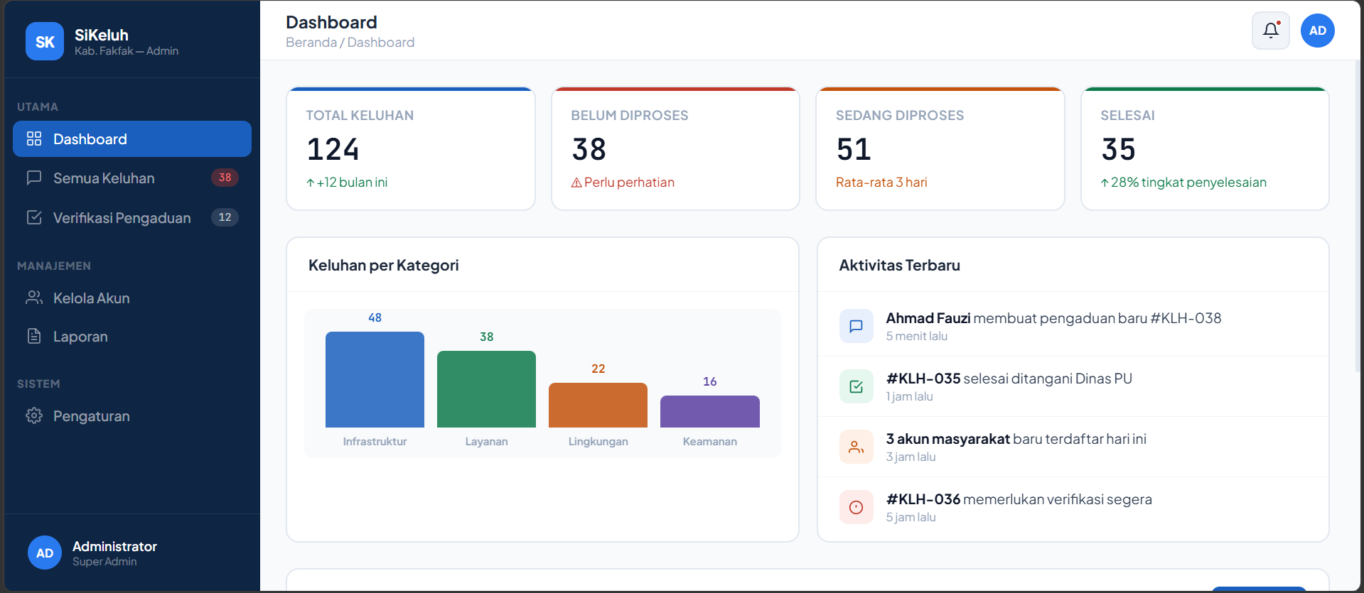 | 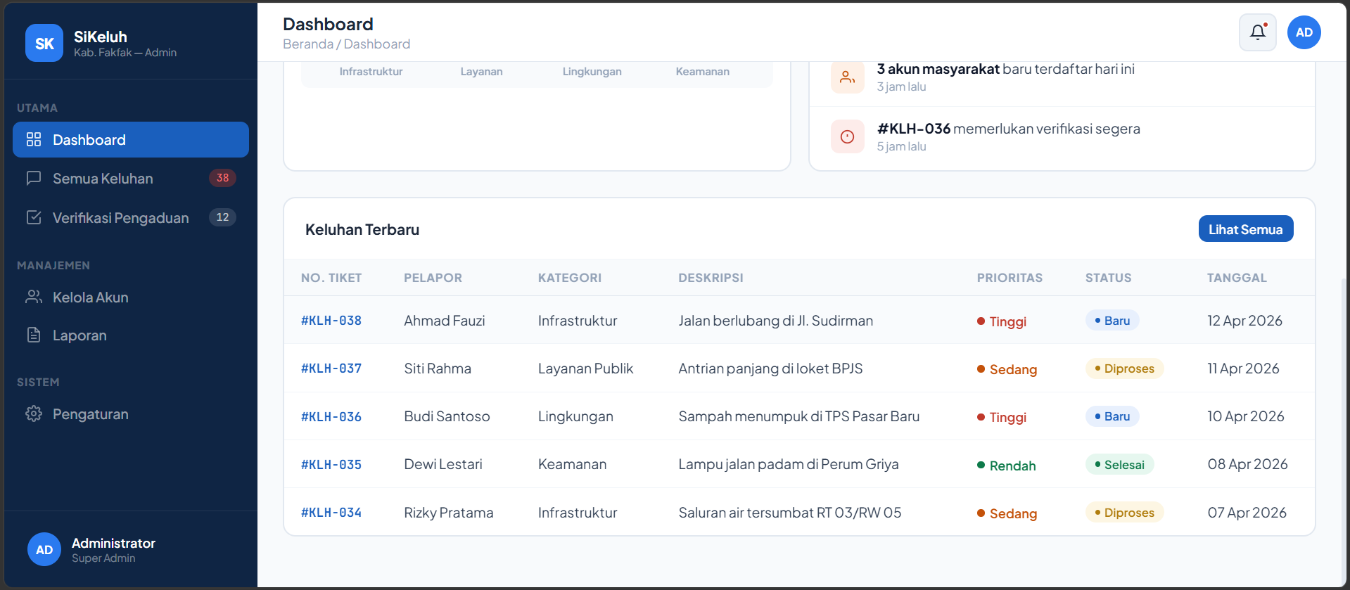
Gambar 7. Halaman Dashboard Admin
Gambar 7 menggambarkan halaman utama yang pertama kali muncul setelah Admin berhasil masuk ke sistem. Admin dapat melihat ringkasan jumlah keluhan yang masuk, sedang diproses, dan sudah selesai dalam bentuk data yang telah di olah menjadi grafik. Tabel daftar keluhan terbaru juga tersedia di halaman dashboard sehingga Admin langsung mengetahui kondisi pengaduan terkini tanpa perlu membuka halaman lain.
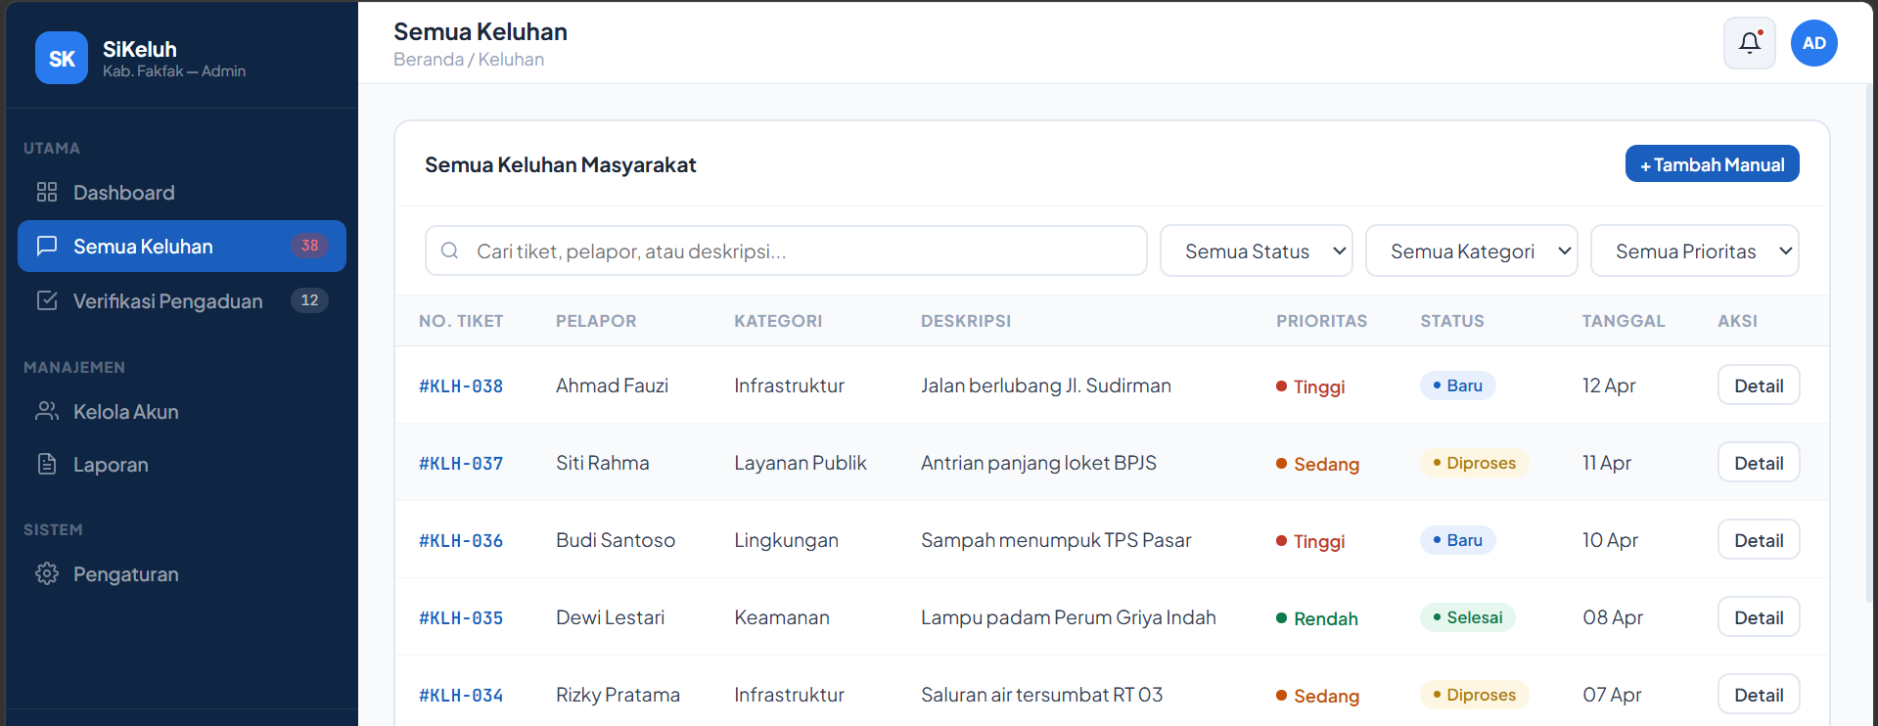  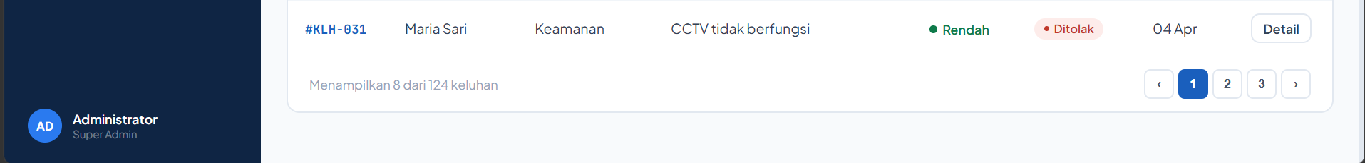 | 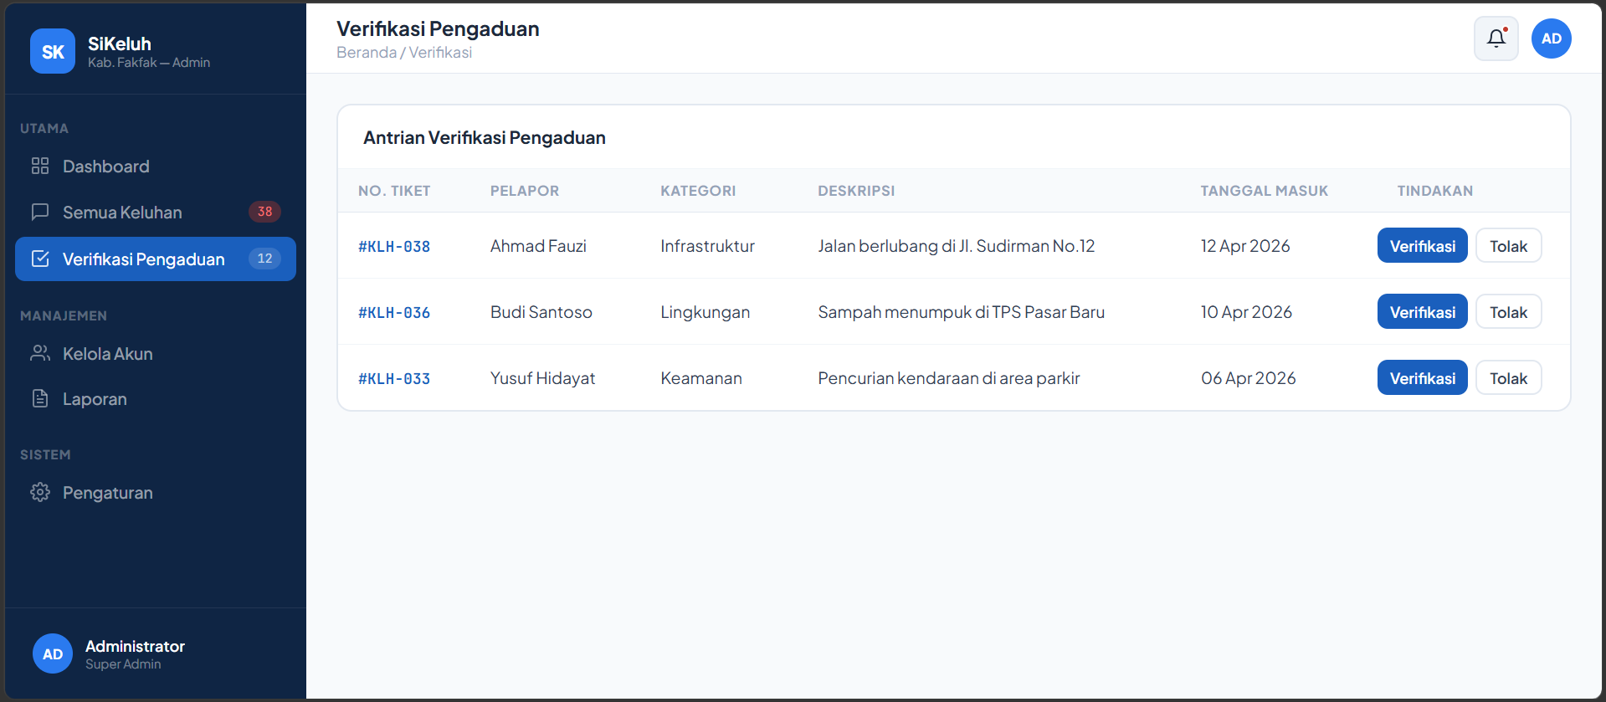
Gambar 8. Halaman Semua Pengaduan dan Verifikasi Pengaduan
Gambar 8 menampilkan seluruh keluhan yang telah dikirimkan oleh masyarakat dalam bentuk tabel yang lengkap dan mudah dicari. Admin dapat membuka setiap keluhan untuk melihat detail isinya, kemudian memutuskan apakah keluhan tersebut layak diteruskan ke petugas atau ditolak. Proses verifikasi pengaduan memastikan hanya keluhan valid dan lengkap yang akan ditindaklanjuti oleh instansi terkait.
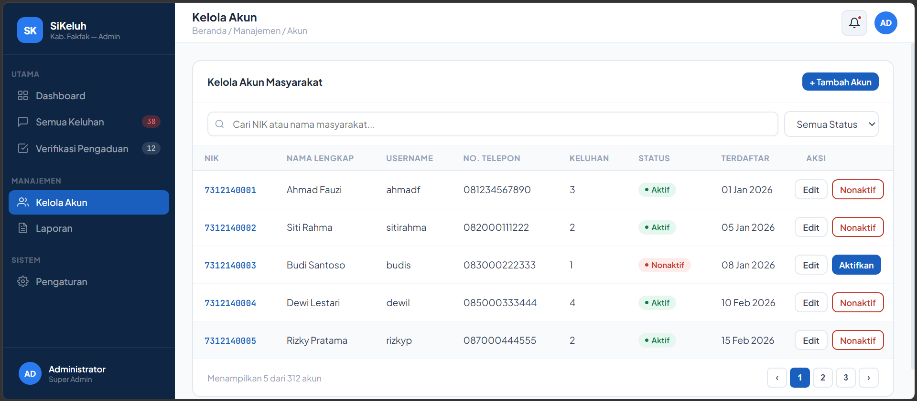 | 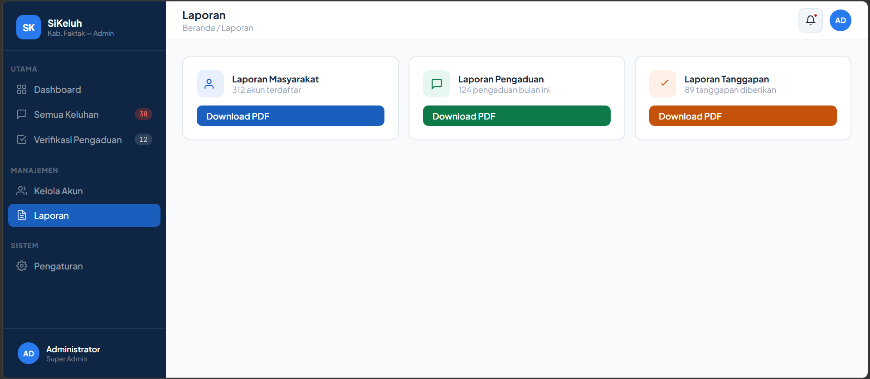
Gambar 9. Halaman Kelola Akun Masyarakat dan Halaman Semua Jenis Laporan
Gambar 9 menggambarkan halaman Kelola Akun menyediakan daftar seluruh akun masyarakat terdaftar beserta opsi aktivasi dan nonaktivasi akun sesuai kebutuhan pengelolaan sistem. Halaman Laporan menyediakan tiga jenis unduhan data yaitu laporan masyarakat, laporan pengaduan, dan laporan tanggapan dalam format PDF. Kedua halaman mendukung pengelolaan pengguna dan pendokumentasian aktivitas sistem secara tertib dan terstruktur.
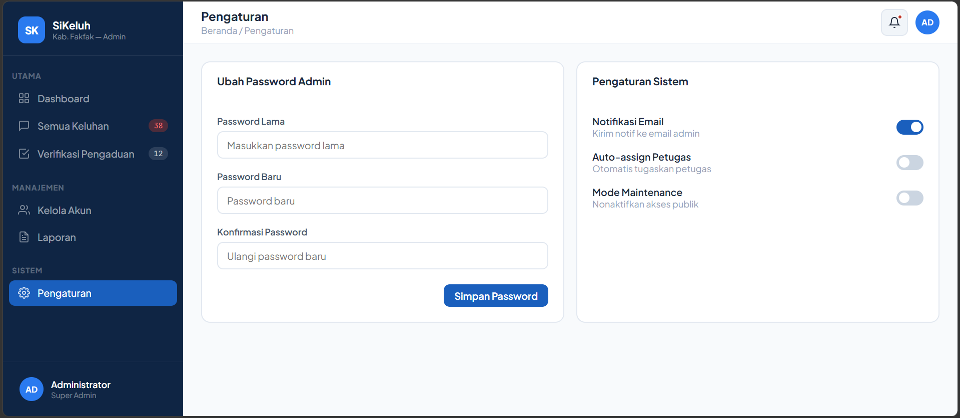
Gambar 10. Halaman Pengaturan Admin
Gambar 10 menggambarkan halaman pengaturan menyediakan formulir pergantian kata sandi untuk menjaga keamanan akun Administrator. Sejumlah opsi konfigurasi sistem tersedia dan dapat diaktifkan atau dinonaktifkan sesuai kebutuhan operasional layanan. Antarmuka dibuat ringkas agar Admin menyelesaikan konfigurasi dengan efisien tanpa hambatan navigasi.
- Desain Interface Masyarakat
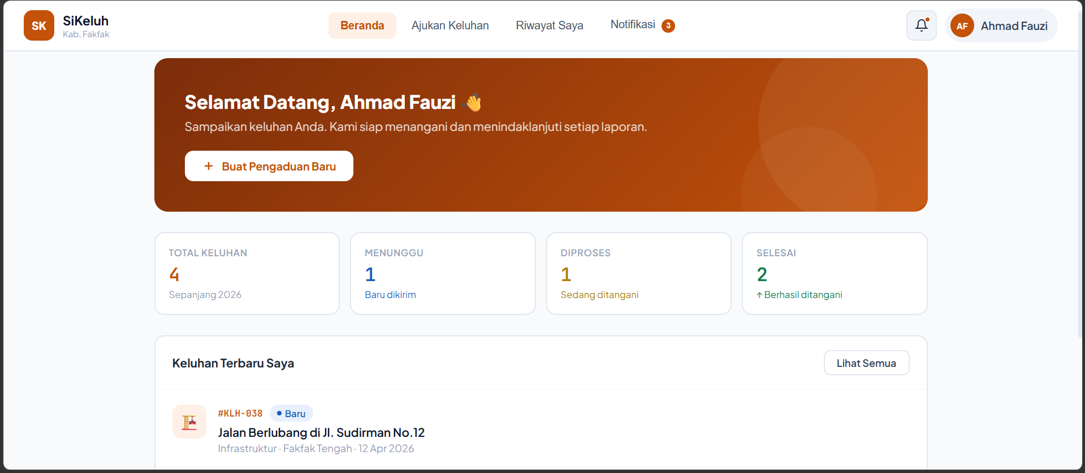
Gambar 11. Halaman Beranda Akun Masyarakat
Gambar 11 menggambarkan halaman beranda menjadi tampilan pertama masyarakat setelah autentikasi akun berhasil dilakukan. Kartu statistik pribadi memuat jumlah keluhan pernah dikirim beserta rincian status masing-masing laporan. Tombol pengajuan keluhan baru tersedia langsung memudahkan masyarakat membuat laporan tanpa perlu berpindah halaman.
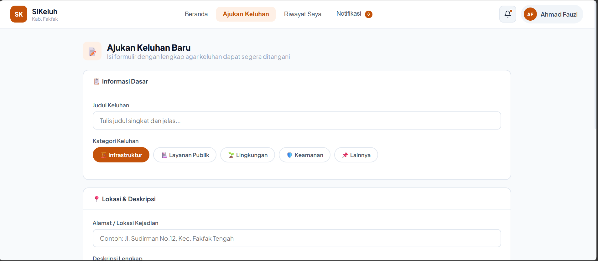 | 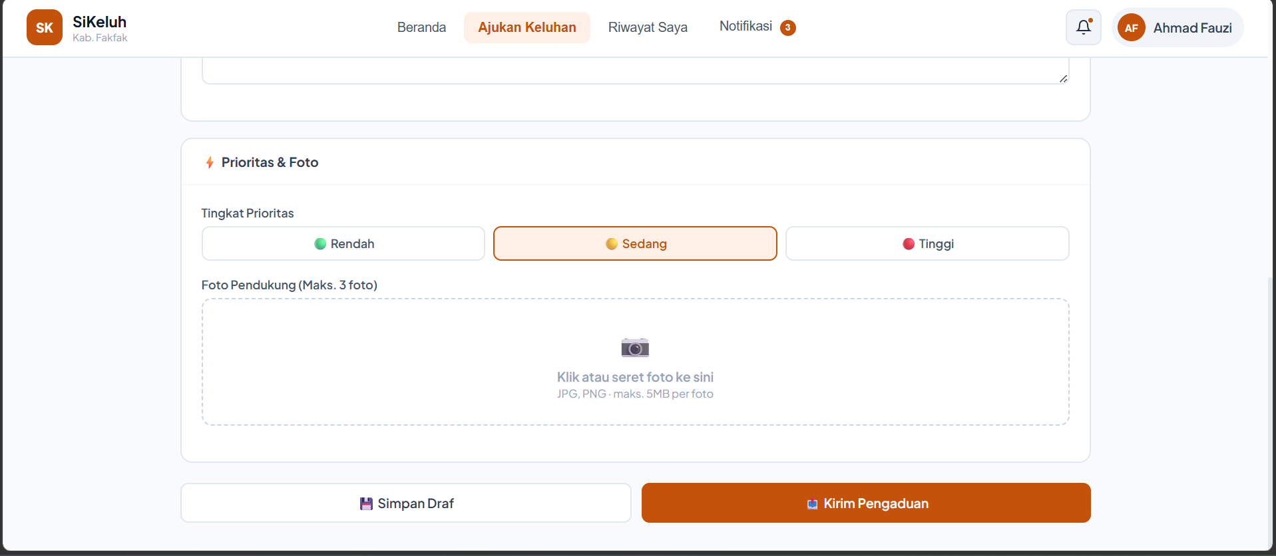
Gambar 12. Halaman Pengaduan
Gambar 12 menggambarkan penyediaan formulir pengajuan keluhan lengkap memuat pilihan kategori masalah, deskripsi kejadian, lokasi, tingkat urgensi, dan fitur unggah foto bukti. Seluruh kolom dirancang dengan alur pengisian minimal tiga langkah untuk mempermudah partisipasi masyarakat tanpa keahlian teknis khusus. Sistem menerbitkan nomor tiket unik secara otomatis setelah keluhan berhasil dikirimkan sebagai bukti penerimaan laporan.
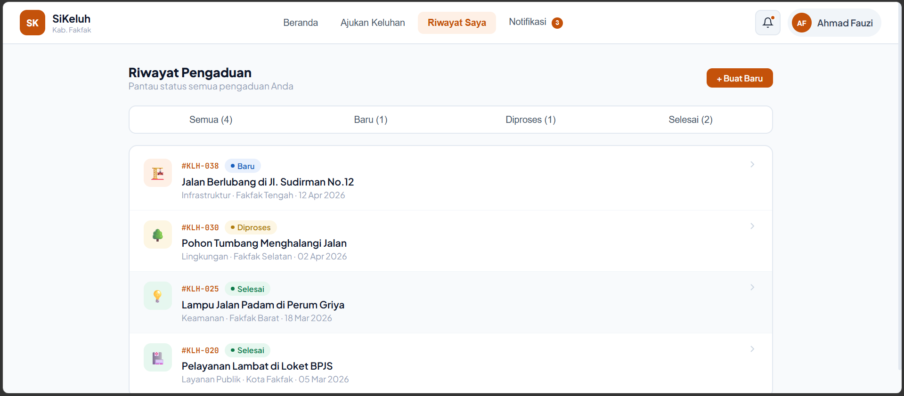 | 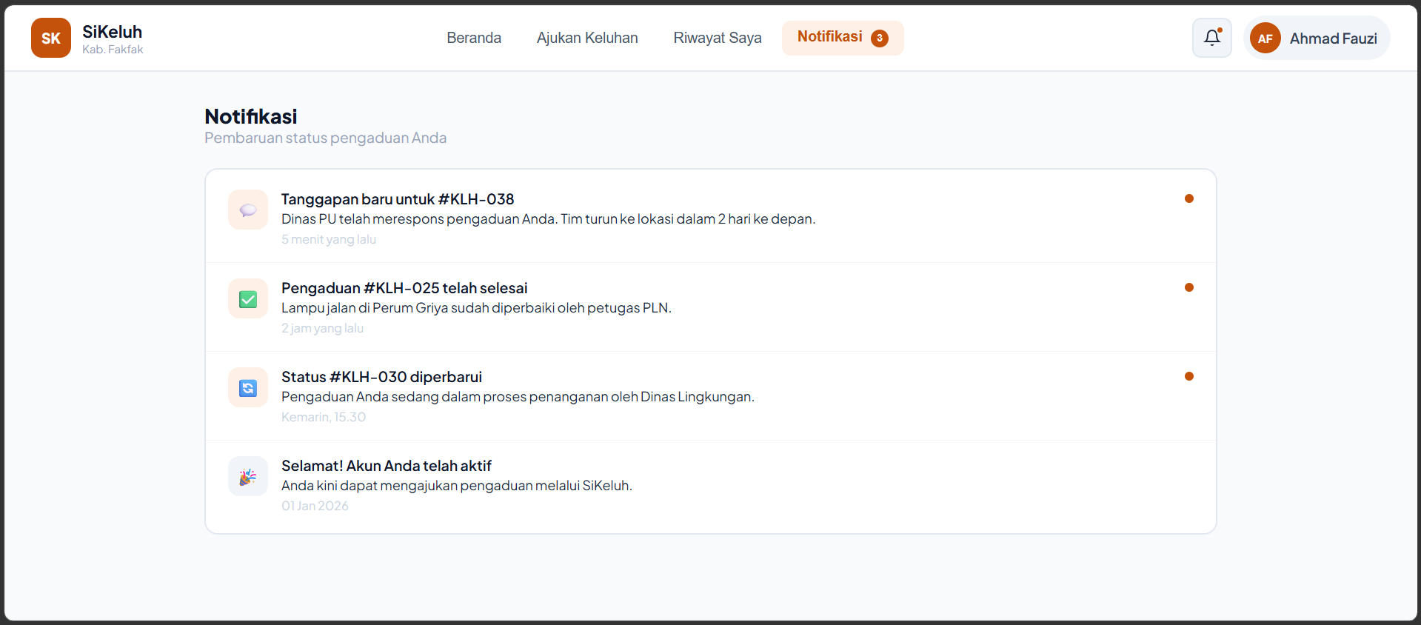
Gambar 13. Halaman Riwayat Pengaduan Masyarakat dan Notifikasi Pengaduan Masyarakat
Gambar 13 menggambarkan halaman riwayat memuat seluruh keluhan pernah diajukan masyarakat (pribadi) status terkini masing-masing laporan dalam daftar terurut berdasarkan waktu pengiriman. Halaman notifikasi mencatat setiap pembaruan status keluhan secara otomatis memberikan kepastian tindak lanjut kepada pelapor. Ketersediaan kedua halaman mendukung kemandirian masyarakat memantau perkembangan laporan kapan saja tanpa perlu menghubungi kantor pemerintah.
- Desain Interface Petugas/Instansi
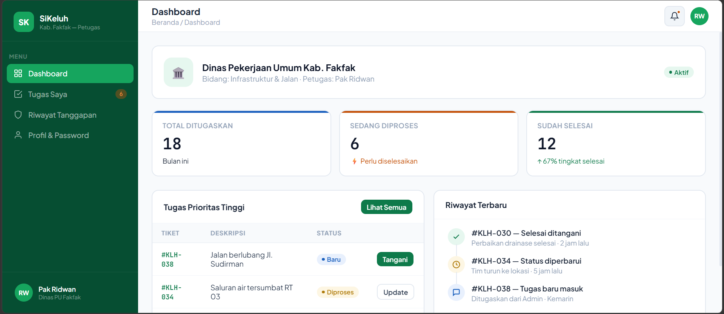 | 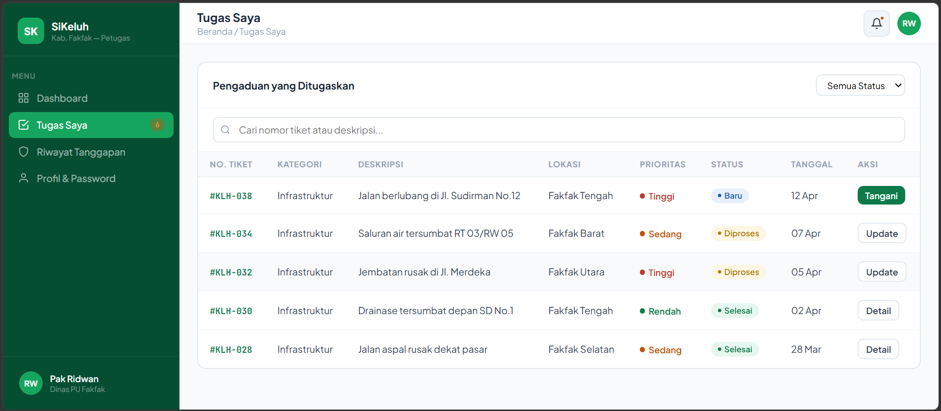
Gambar 14. Halaman Dashboard dan Laporan Pengaduan yang akan di Perikasa
Gambar 14 menggambarkan halaman utama petugas dalam menyajikan daftar keluhan telah ditugaskan oleh Admin disertai indikator warna berbasis tingkat urgensi. Warna merah menandai keluhan mendesak, kuning untuk prioritas sedang, dan hijau untuk prioritas rendah, membantu Petugas menentukan urutan penanganan secara visual. Detail setiap keluhan dapat dibuka langsung dari halaman ini untuk memulai proses tindak lanjut lapangan.
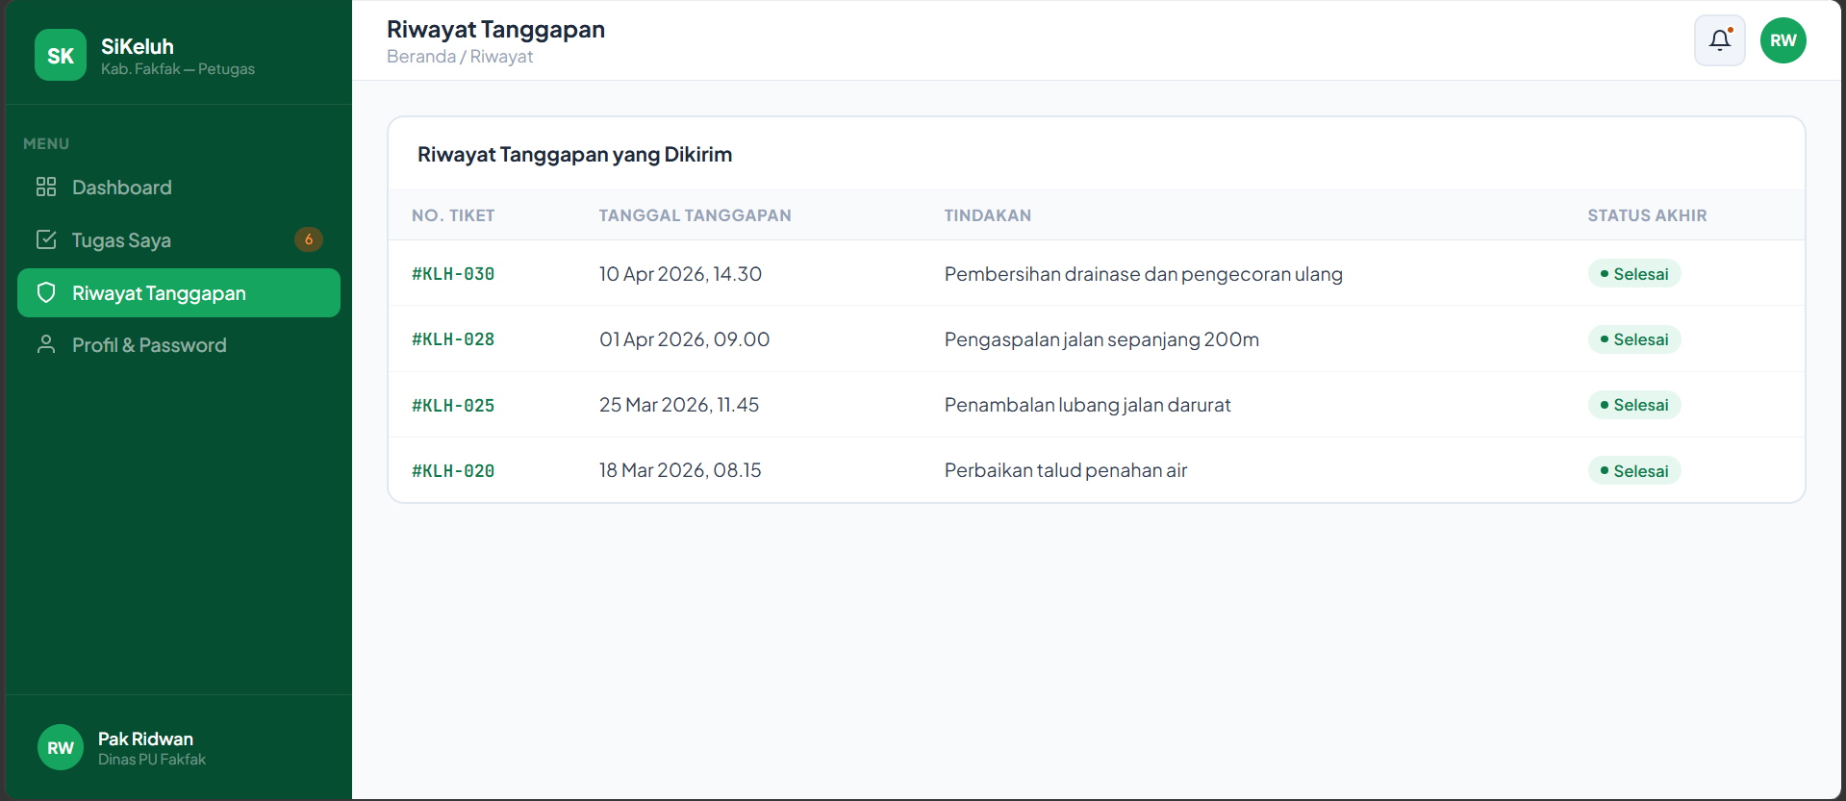 | 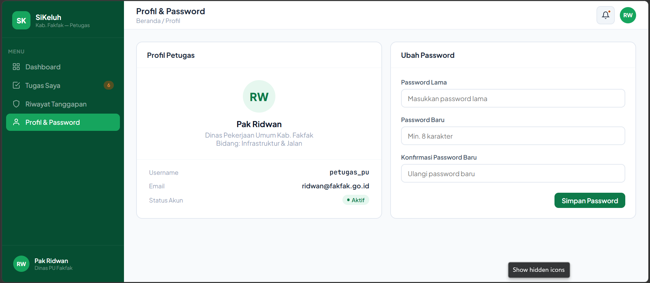
Gambar 15. Halaman Riwayat Tanggapan dan Profil Petugas
Gambar 15 menggambarkan halaman riwayat tanggapan mendokumentasikan seluruh tanggapan pernah dikirim Petugas beserta nomor tiket terkait, tanggal respons, dan status akhir penanganan. Halaman profil memuat identitas lengkap Petugas meliputi nama, instansi, jabatan, serta formulir pergantian kata sandi. Kedua halaman mendukung pengelolaan akun dan transparansi rekam jejak kerja Petugas dalam sistem.
- Walikota
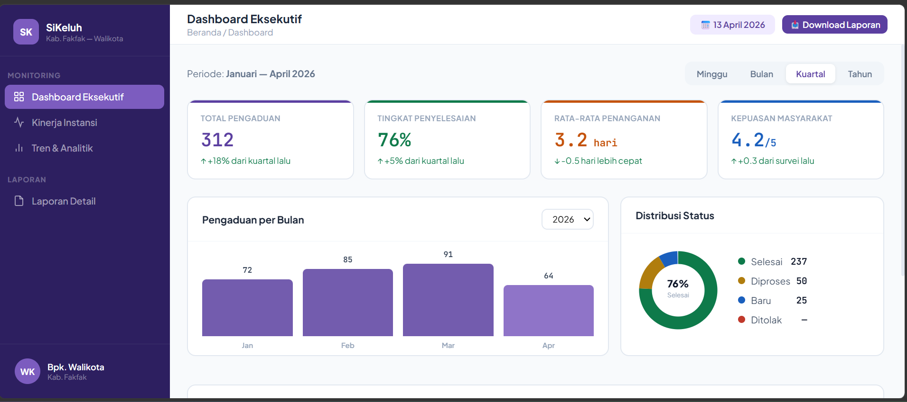 | 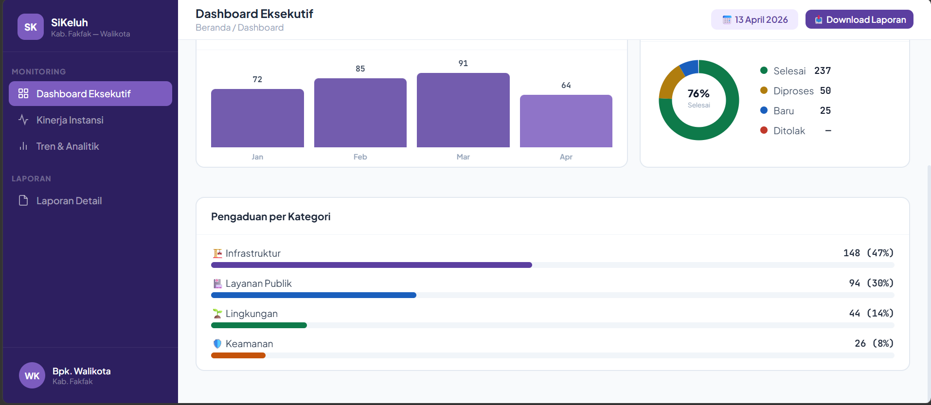
Gambar 16. Halaman Dashboard Walikota
Gambar 16 menyajikan gambaran menyeluruh kinerja layanan pengaduan publik Kabupaten Fakfak dalam format kartu KPI dan grafik visual. Empat indikator utama ditampilkan meliputi total pengaduan, persentase penyelesaian, rata-rata waktu penanganan, dan grafik tren keluhan bulanan. Seluruh data bersifat hanya-baca memastikan integritas data operasional sistem tetap terjaga.
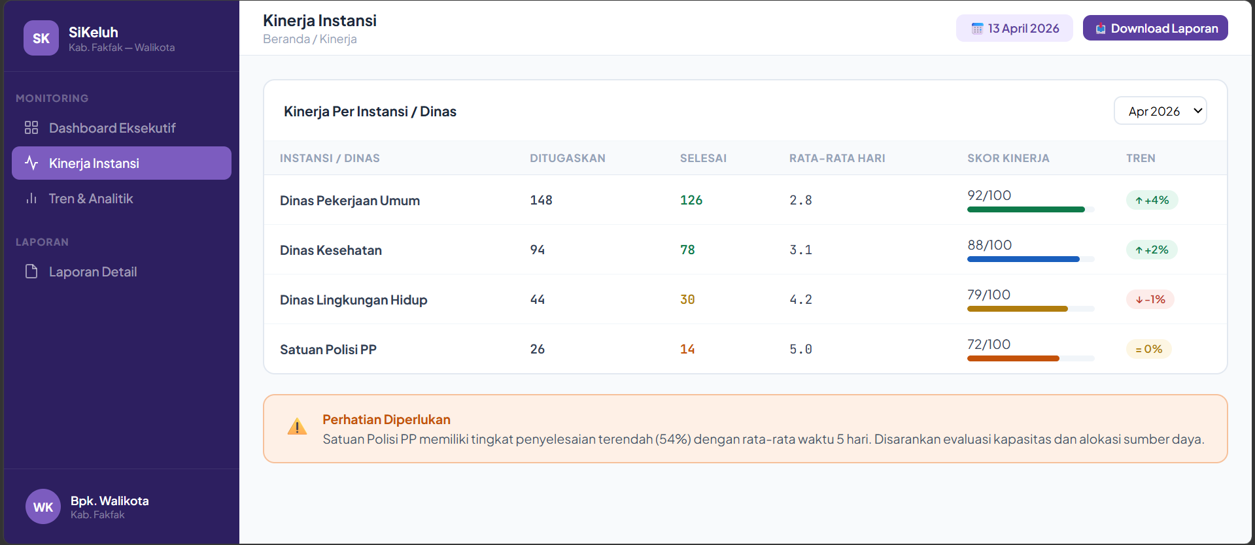 | 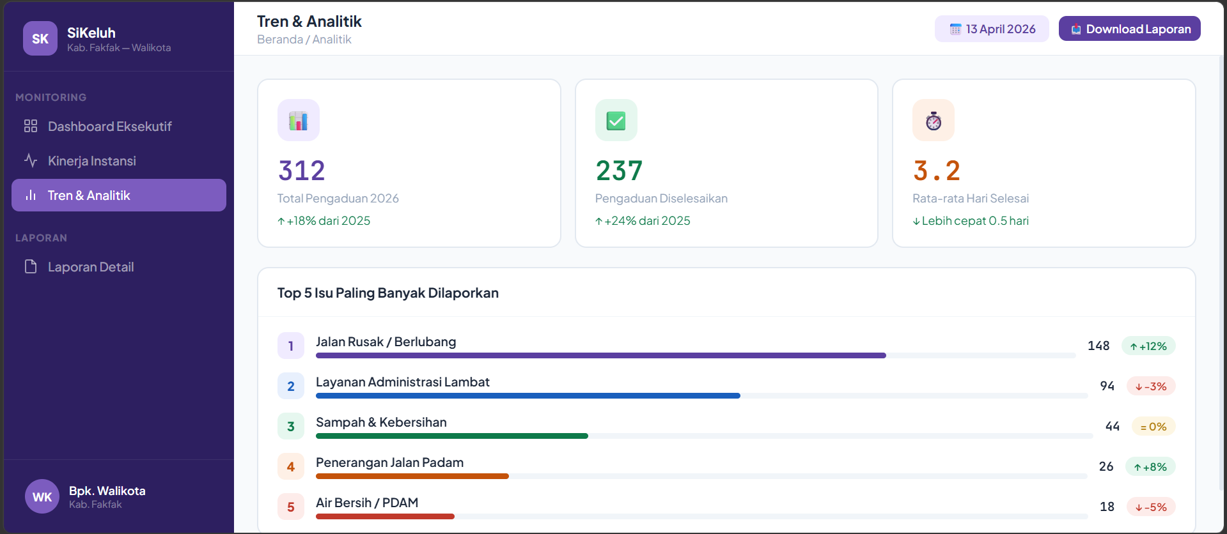
Gambar 17. Halaman Kinerja Instansi dan Analis Tren Tanggapan
Gambar 17 menyajikan tabel komparatif kinerja setiap instansi meliputi jumlah keluhan ditugaskan, jumlah diselesaikan, rata-rata hari penanganan, dan skor kinerja dalam format progress bar. Grafik analisis tren menampilkan pola keluhan bulanan beserta daftar peringkat lima jenis masalah paling banyak dilaporkan. Data tersebut menjadi referensi Walikota untuk mengevaluasi instansi memerlukan peningkatan kapasitas penanganan.
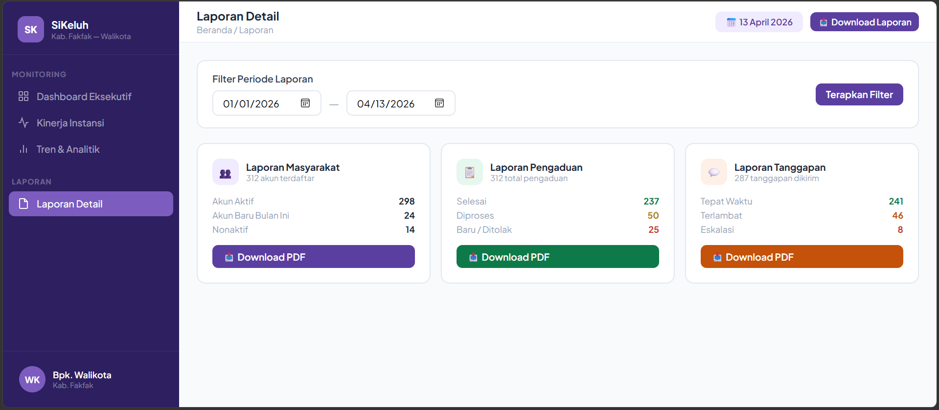
Gambar 18. Halaman Download Detail laporan
Gambar 18 menyediakan tiga jenis laporan resmi meliputi laporan data masyarakat, laporan pengaduan, dan laporan tanggapan petugas dalam format PDF siap unduh. Filter rentang waktu tersedia memungkinkan Walikota menyesuaikan cakupan data laporan berdasarkan periode evaluasi. Dokumen laporan digunakan sebagai bahan perencanaan pembangunan dan evaluasi kualitas layanan publik Kabupaten Fakfak.
Kesimpulan
Sistem Terima Tanggap Keluhan Masyarakat berbasis web berhasil dirancang dan diimplementasikan menggunakan PHP, MySQL, dan Bootstrap 5 dengan metode SDLC Waterfall, mengintegrasikan empat aktor yaitu Masyarakat, Admin, Petugas/Instansi, dan Walikota dalam satu platform terpadu berautentikasi NIK. Pengujian Black-Box Testing membuktikan seluruh fungsi prioritas Must have lulus uji tanpa pengecualian, dan uji penerimaan pengguna mengonfirmasi masyarakat berani serta aktif memposting pengaduan secara terbuka melalui platform sejak tahap awal. Sistem mengubah mekanisme pengaduan konvensional yang bergantung pada kunjungan fisik dan media sosial menjadi partisipasi publik digital terukur dengan alur verifikasi, distribusi multi-instansi, dan pemantauan eksekutif berbasis data.
Daftar Pustaka
[1] Ombudsman Republik Indonesia, Laporan Tahunan Ombudsman Republik Indonesia 2023. Jakarta, 2024.
[2] Kementerian Pendayagunaan Aparatur Negara dan Reformasi Birokrasi, Hasil Evaluasi Indeks Kepuasan Masyarakat Pelayanan Publik Nasional Tahun 2023. Jakarta: Kemenpan-RB, 2024.
[3] I. K. Wartana, I. K. Noppi, A. Jaya, K. O. Sanjaya, dan T. Informasi, “Sistem Informasi Pengaduan (Sipandu) Berbasis Web Menggunakan Laravel 12 Banjar Kesambi Kesiman,” KARMAPATI (Kumpulan Artikel Mahasiswa Pendidikan Teknik Informatika), vol. 15, hlm. 163–174, 2026.
[4] Undang-Undang Republik Indonesia, “Undang-Undang Republik Indonesia Nomor 25 Tahun 2009 tentang Pelayanan Publik, Lembaran Negara RI Tahun 2009 Nomor 112,” Jakarta, 2009.
[5] Departemen Agama Republik Indonesia, Al-Qur’an dan Terjemahannya. Jakarta: Lajnah Pentashihan Mushaf Al-Qur’an, 2025.
[6] Badan Pusat Statistik, Provinsi Papua Barat Dalam Angka 2025. Distrik Manokwari Selatan, 2025.
[7] I. Pemerintahan, U. Islam, N. Sultan, dan T. Saifuddin, “Efektivitas layanan e-Aduan Masyarkat Dalam Meningkatkan Kualitas Pelayanan Publik di Dinas Pendidikan Provinsi Jambi,” Al-Zayn: Jurnal Ilmu Sosial & Hukum, vol. 4, no. 3026–291, hlm. 3510–3520, 2026, doi: 10.61104/alz.v4i2.4782.
[8] E. Towansiba dan Y. Sangka, “Aplikasi Sistem Pengaduan Masyarakat Berbasis Web Pada Pemerintah Daerah Kabupaten Pegunungan Arfak,” Journal of Artificial Intelligence and Digital Business (RIGGS), vol. 4, no. 3, hlm. 5644–5651, 2025.
[9] A. Putra, S. Auliana, B. Rakhim, S. Permana, dan G. U. Pratama, “Penerapan Framework Laravel 8 pada Aplikasi Pengaduan Masyarakat Kecamatan Ciruas Serang – Banten,” JATI (Jurnal Mahasiswa Teknik Informatika), vol. 9, no. 1, hlm. 837–843, 2025.
[10] H. Bora dan M. Polin, “Rancang Bangun Aplikasi Layanan Pengaduan Masyarakat Berbasis Android,” Diffusion: Journal of Systems and Information Technology, vol. 5, no. 2, hlm. 111–119, 2025.
[11] P. Parisca, K. Khairul, dan Z. Syahputra, “Platform Layanan Pengaduan Masyarakat Berbasis Web Pada Kantor Desa Helvetia,” Jurnal Minfo Polgan, vol. 14, no. 2, hlm. 1550–1557, Jul 2025, doi: 10.33395/jmp.v14i2.15065.
[12] F. E. Nugroho dan R. Taufik, “Rancang Bangun Sistem Informasi Pelayanan Pengaduan Masyarakat Berbasis Web Pada Desa Sukadamai Kabupaten Tangerang,” Jurnal Dinamika UMT, vol. 6, no. 2, hlm. 1–10, 2021.
[13] Y. Imannuel, I. Arwani, dan W. Purnomo, “Pengembangan Sistem Informasi E-Commerce untuk Layanan Tour dan Travel Berbasis Web (Studi Kasus: PT ACP Tours),” vol. 9, no. 6, hlm. 2548–964, 2025.
[14] F. Hasan, P. L. L. Belluano, dan A. R. Manga, “Rancang Bangun Aplikasi E-Budgeting Untuk Memonitor Realisasi Anggaran SPN Polda Sulsel Berbasis WEB,” Buletin Sistem Informasi dan Teknologi Islam, vol. 4, no. 3, hlm. 252–261, Agu 2023, doi: 10.33096/busiti.v4i3.1829.
[15] L. N. H. Mukhlis Dalle, Harlinda, “Perancangan E-Commerce Di Toko Gadde Gadde Berbasis Web,” Literatur Informatika & Komputer, vol. 1, no. 2, hlm. 110–120, 2024.
[16] I. Wahyu Hidayat Ramadhan, Lilis Nur Hayati, “Perancangan Sistem Informasi Berbasis Android,” LINIER : Literatur Informatika & Komputer, vol. 1, no. November, hlm. 679, 2024.
[17] N. Rosmawanti, E. C. Kirana, dan S. Informasi, “Model Aplikasi Layanan Informasi Pengaduan Masyarakat Di Kecamatan,” Jutisi: Jurnal Ilmiah Teknik Informatika dan Sistem Informasi, no. 2685–0893, 2026, doi: 10.35889/jutisi.v15i1.3479.
[18] L. Fadhilah, A. Hamdani, dan Helyatin Nisyak, “Sistem Informasi Pengaduan Masyarakat Berbasis Website Di Desa Pagarbatu,” Jurnal Riset Sistem Informasi, vol. 2, no. 1, hlm. 26–35, Jan 2025, doi: 10.69714/s896fk61.
[19] L. N. H. Achmad Suyudi Amiruddin, Harlinda L, “Perancangan Sistem Informasi Pengenalan Rambu Lalu Lintas Pada Anak Menggunakan Metode Rapid Application Development Berbasis Android Achmad,” LINIER : Literatur Informatika & Komputer, vol. 1, no. 3, hlm. 4–6, 2024.
[20] L. M. W. Satyaninggrat, P. D. Nursyam Hamijaya, M. I. Pratama, dan M. I. Alif S, “Perancangan Sistem Pergudangan Usaha Mikro Kecil (UMK) melalui Pemodelan Data Flow Diagram (DFD) dan Analisis MoSCoW,” Decode: Jurnal Pendidikan Teknologi Informasi, vol. 5, no. 3, hlm. 873–887, Okt 2025, doi: 10.51454/decode.v5i3.1349.
[21] S. Anraeni, T. Hasanuddin, P. L. L. Belluano, dan M. Fadhiel, “Sistem Informasi Pelayanan Administrasi Kependudukan Desa Pucak, Kecamatan Tompobulu, Kabupaten Maros,” Jurnal Ilmiah Ilmu Komputer Fakultas Ilmu Komputer Universitas Al Asyariah Mandar, vol. 6, no. 2, hlm. 50–54, 2020.
[22] P. L. Lokapitasari Belluano, P. Purnawansyah, B. L. E. Panggabean, dan H. Herman, “Sistem Informasi Program Kreativitas Mahasiswa berbasis Web Service dan Microservice,” ILKOM Jurnal Ilmiah, vol. 12, no. 1, hlm. 8–16, Apr 2020, doi: 10.33096/ilkom.v12i1.492.8-16.
[23] L. Lutviana, I. Arfianto, T. F. Rohman, R. B. B. Sumantri, dan R. Suryani, “Perancangan Sistem Informasi Akademik Sekolah Dasar Dengan Metode Waterfall Berbasis Website,” Buletin Sistem Informasi dan Teknologi Islam, vol. 4, no. 1, hlm. 1–8, Feb 2023, doi: 10.33096/busiti.v4i1.1550.
[24] H. Herman, F. Umar, S. Mubarak, F. S. Aji, dan Muh. A. Abdi, “Pemanfaatan Sistem Berbasis Website dalam Pengelolaan Informasi pada Bontokassi,” E-Dimas: Jurnal Pengabdian kepada Masyarakat, vol. 13, no. 2, hlm. 269–273, Jun 2022, doi: 10.26877/e-dimas.v13i2.4990.
[25] A. Ikhwan dan D. A. P. Lubis, “Perancangan Sistem Informasi Laporan Pengaduan Masyarakat Berbasis WEB pada Dinas ESDM SUMUT,” Hello World Jurnal Ilmu Komputer, vol. 2, no. 1, hlm. 1–13, Jan 2023, doi: 10.56211/helloworld.v2i1.193.

